Motorinių transporto priemonių ir jų priekabų registravimo taisyklių
2 priedas

1-OJO FORMATO NUMERIO ŽENKLŲ TECHNINIAI REIKALAVIMAI

- Bendrojo naudojimo:
  - M, N kategorijų transporto priemonėms:
    - dizainas (numerio ženklo priekinė pusė) (1 pav.):
(1 pav.)
    - plokštelės matmenys ir simbolių išdėstymas (2 pav.):
(2 pav.)
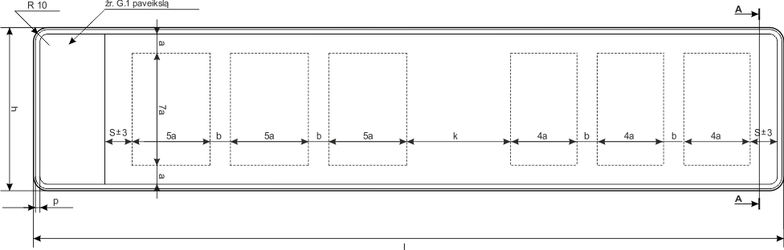
  - O kategorijų transporto priemonėms:
    - dizainas (numerio ženklo priekinė pusė) (3 pav.):
(3 pav.)
    - plokštelės matmenys ir simbolių išdėstymas (4 pav.):
(4 pav.)
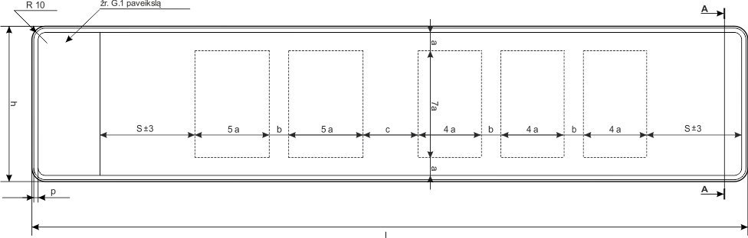
  - L3, L3e, L4, L4e, L5, L5e, L7e kategorijų transporto priemonėms:
    - dizainas (numerio ženklo priekinė pusė) (5 pav.):

(5 pav.)
    - plokštelės matmenys ir simbolių išdėstymas (6 pav.):
(6 pav.)
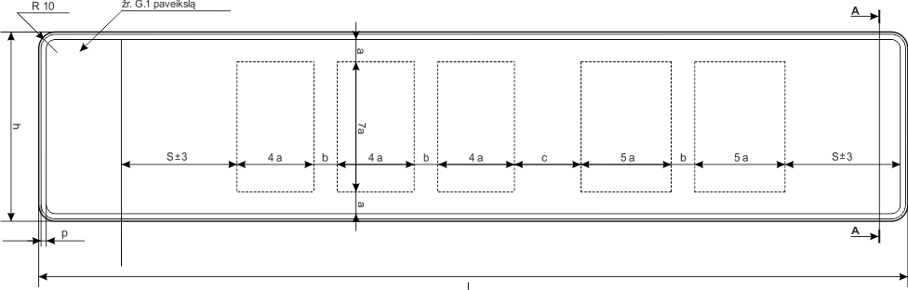
  - L1, L1e, L2, L2e ir L6e kategorijų transporto priemonėms:
    - dizainas (numerio ženklo priekinė pusė) (7 pav.):
(7 pav.)
    - plokštelės matmenys ir simbolių išdėstymas (8 pav.):
(8 pav.)
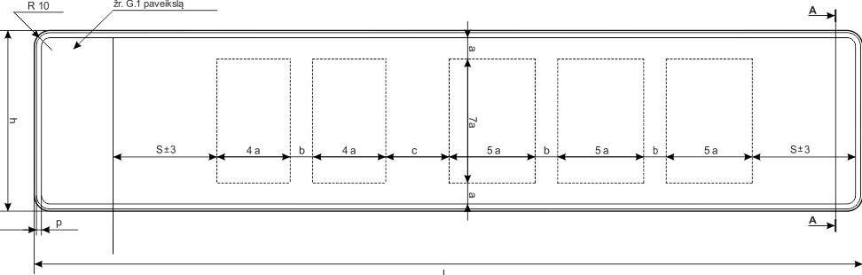

  - su vardiniu registracijos numeriu M, N, O ir L kategorijų transporto priemonėms:
    - esant maksimaliam registracijos numerio simbolių skaičiui:
      - dizainas (numerio ženklo priekinė pusė) (9 pav.):
(9 pav.)
1.5.1.2. plokštelės matmenys ir simbolių išdėstymas (10 pav.):
(10 pav.)
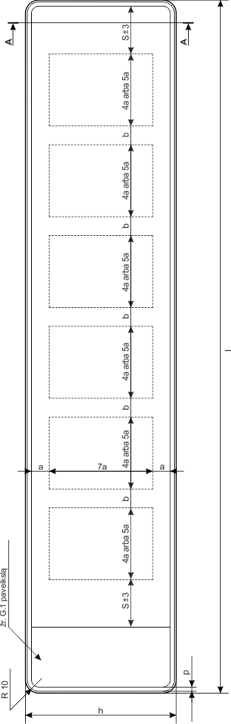

    - esant minimaliam registracijos numerio simbolių skaičiui:
      - dizainas (numerio ženklo priekinė pusė) (11 pav.):
(11 pav.)
      - plokštelės matmenys ir simbolių išdėstymas (12 pav.):
(12 pav.)
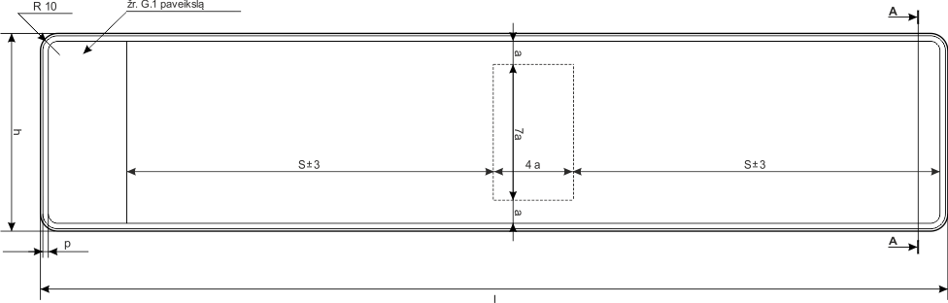
  - elektromobiliams:
    - dizainas (numerio ženklo priekinė pusė) (13 pav.):
(13 pav.)
    - plokštelės matmenys ir simbolių išdėstymas (14 pav.):
(14 pav.)
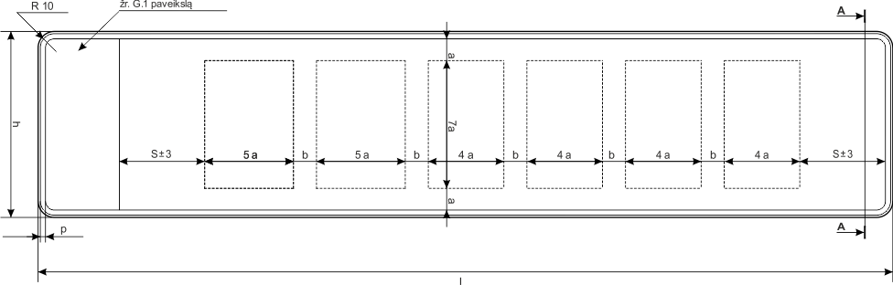

- Taksi, skirti lengviesiems automobiliams taksi:
2.1. dizainas (numerio ženklo priekinė pusė) (15 pav.):
(15 pav.)
2.2. plokštelės matmenys ir simbolių išdėstymas (16 pav.):
(16 pav.)
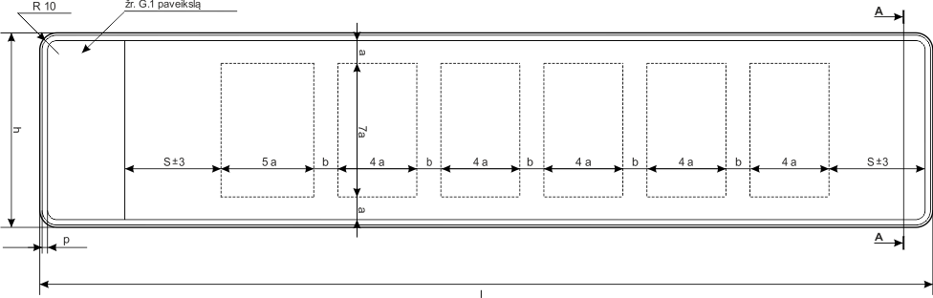
- Diplomatiniai, M ir N kategorijų transporto priemonėms:
  - dizainas (numerio ženklo priekinė pusė) (17 pav.):
(17 pav.)
  - plokštelės matmenys ir simbolių išdėstymas (18 pav.):
(18 pav.)
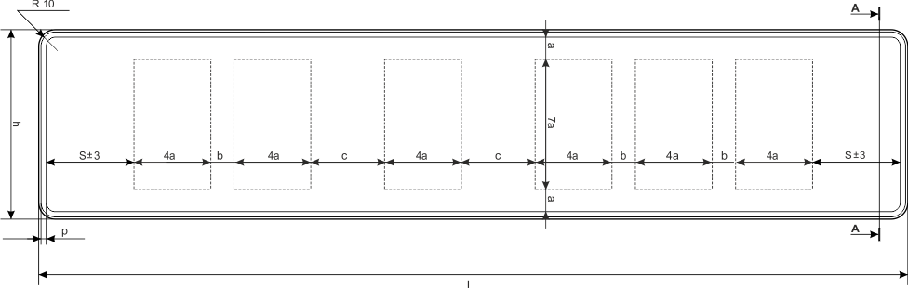

- Iš Lietuvos Respublikos išvežamoms M, N ir O kategorijų transporto priemonėms:
  - dizainas (numerio ženklo priekinė pusė) (19 pav.):
(19 pav.)
  - plokštelės matmenys ir simbolių išdėstymas (20 pav.):
(20 pav.)
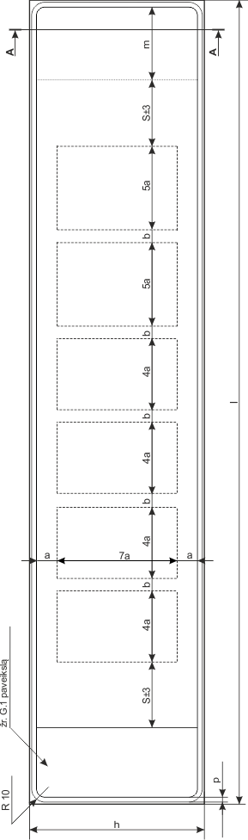
- Istorinėms M ir N kategorijų transporto priemonėms:
  - dizainas (numerio ženklo priekinė pusė) (21 pav.):
(21 pav.)
  - plokštelės matmenys ir simbolių išdėstymas (22 pav.):
(22 pav.)

- Lentelė:
  - esant maksimaliam registracijos numerio simbolių skaičiui:
    - dizainas (numerio ženklo priekinė pusė) (23 pav.):
(23 pav.)
    - plokštelės matmenys ir simbolių išdėstymas (24 pav.):
(24 pav.)
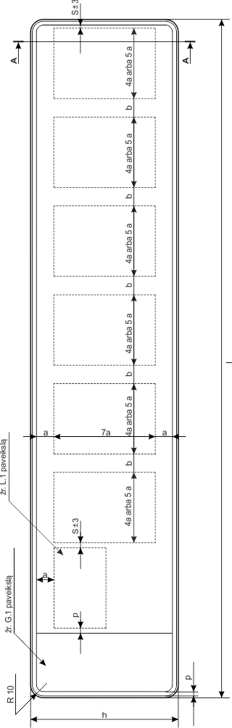
  - esant minimaliam registracijos numerio simbolių skaičiui:
    - dizainas (numerio ženklo priekinė pusė) (25 pav.):
(25 pav.)
    - plokštelės matmenys ir simbolių išdėstymas (26 pav.):
(26 pav.)
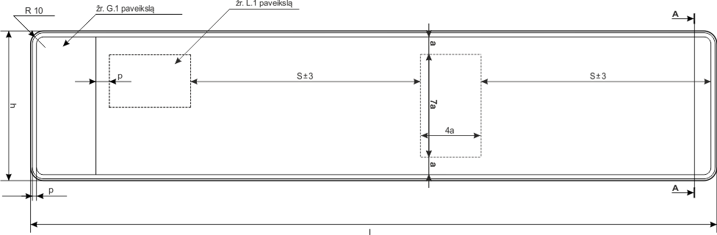
- L.1 pav.:
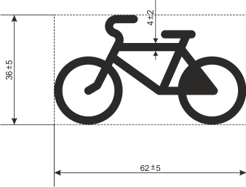
- 1-ojo formato numerio ženklų plokštelių pjūvis:
  - pagamintų iš aliuminio lydinio (27 pav.):
(27 pav.)
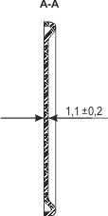
  - pagamintų iš kartono (28 pav.):
(28 pav.)
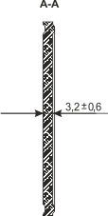
- G.1 pav.:
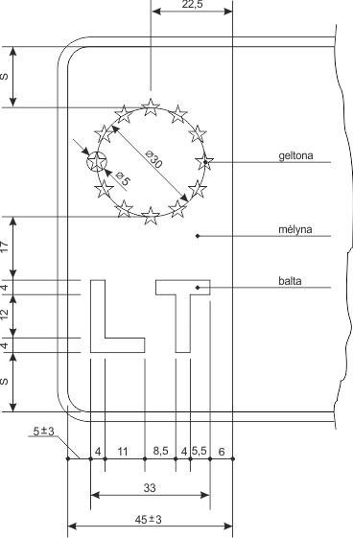
10. 1-ojo formato numerio ženklų dizainų (numerio ženklo priekinė pusė) paveikslėliuose punktyrine linija pažymėta plokštelės zona skirta laikinai registruojamų transporto priemonių numerio ženkluose galiojimo termino nuorodai žymėti.

______________

